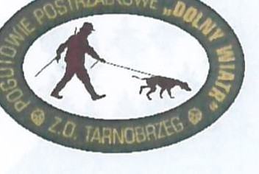

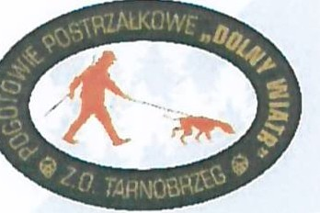
Członkowie Pogotowia Postrzałkowego "DOLNY WIATR"

ZO PZŁ w Tarnobrzegu

Lp. | Imię i Nazwisko | Nr telefonu | Pies | Rasa
1 | Maciej Olechowski | 882405508 | LIRA z Krainy Łowów | Gończy Polski
2 | Arkadiusz Kozłowski | 515989983 | ŻARKO Venator Minor | Łajka Zachodnio Syberyjska
3 | Krzysztof Kozłowski | 722105360 | BURRIS z Królestwa Jamidoto | Alpejski Gończy Krótkonożny
4 | Wojciech Kułaga | 502084640 | KLARA Ktusująca Sfora | Gończy Polski
5 | Tomasz Sikora | 606479518 | CZAJKA Leśny Amok | Gończy Polski
6 | Robert Wnuk | 606312029 | GORAN z Leżajskiej Ziemi | Gończy Polski
7 | Maciej Florkiewicz | 605577172 | BAJKA TORES Goya Nefer | Posokowiec Bawarski
8 | Jakub Kusz | 600072283 | DAKOTA z Miodowej Kniei | Płochacz Niemiecki Wachtelchund
9 | Sylwester Łukawski | 506130097 | DIANA | Gończy Polski
10 | Mariusz Pasztaleniec | 604626544 | BARY Cnotliwy Nos | Gończy Polski
11 | lreneusz Szegda | 500191686 | ZULA Fanka z Kopytowskich Bud | Posokowiec Bawarski
12 | Krzysztof Fryc | 519517603 | zastępca kierownika Pogotowia Postrzałkowego

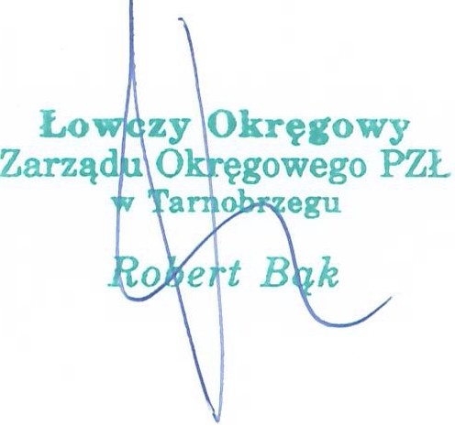
Odpowiedzialni:

Krzysztof Fryc - Przewodniczący Komisji Kynologicznej ZO Krzysztof Kozłowski - kierownik Pogotowia Postrzałkowego

